КОПЕЙСКИЙ
РЕМОНТНО-МЕХАНИЧЕСКИЙ ЗАВОД
филиал ООО «Коркинский экскаваторо-вагоноремонтный завод»
456602, Челябинская обл., г. Копейск, ул. Меховова, 1А
т/ф 8 (35139) 7-55-22,7-73-12,т.7-50-83. 7-50-12, E-mail:rmz74@mail.ru

Наше предприятие производит и поставляет
грузоподъемное оборудование.
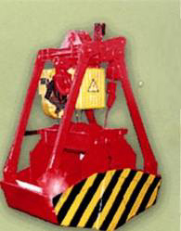
МЫ ПРЕДЛАГАЕМ ВАМ:

Грейфер приводной для сыпучих материалов

Объем захватываемого груза от 0,5 до 2,5 м³, насыпная плотность груза от 1,25 до 2,8 тн/м³
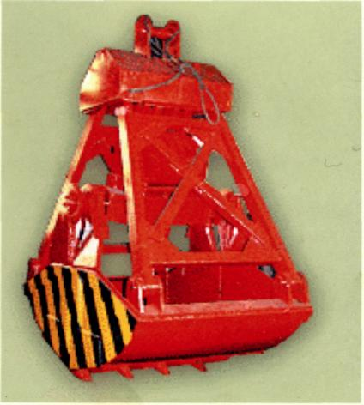

Грейфер канатный для сыпучих материалов
Объем захватываемого груза от 0,5 до 7 м³, насыпная плотность груза от 0,95 до 3,3 тн/м³. Для крупнокусковых материалов применяются зубья.
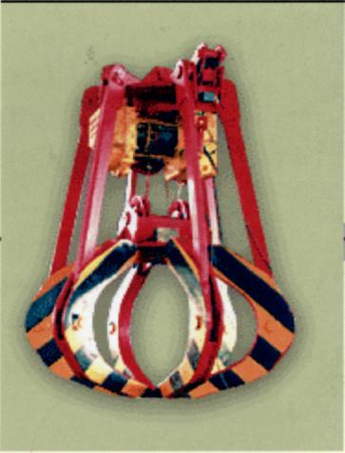
Грейфер для металлолома приводной и канатный многочелюстной.

Объем от 0,45 до 0,8 м³, насыпная плотность груза от 1,8 до 3,2 тн/м³
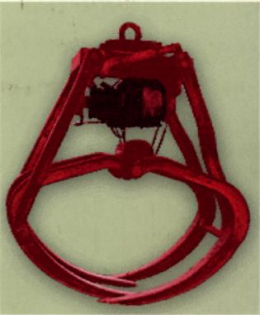
Грейфер для леса
многочелюстной

Грузоподъемностью до 7 тн. Может захватывать лес длиной до 6 м, диаметром до 250 мм
Также предлагаем Вам:
- Кран-балка подвесная;
- Кран-балка опорная;
- Кран-укосина;
- Стропы канатные и цепные грузоподъемностью до 16 тн.

Возможно изготовление оборудования с нестандартными параметрами, а также отгрузка ж/д и автомобильным транспортом.

Надеемся на взаимовыгодное сотрудничество!

